MAT 8. RAZRED (ponedeljek, 20. 4. 2020)

Rešitve nalog: SDZ (4. del), str. 87/ 4. a, 5. a
str. 91/ 16 (a, b), 17 (a, b)

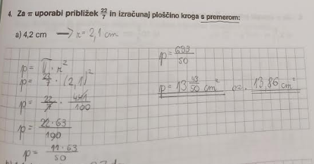

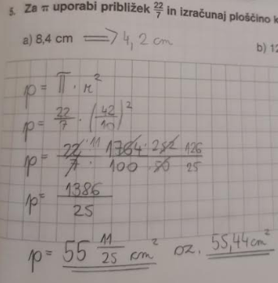

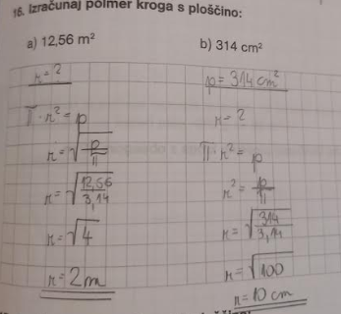

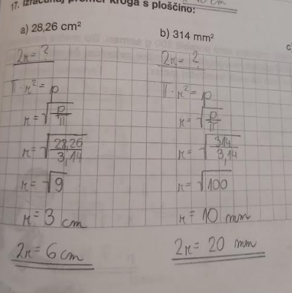

OBRAVNAVA NOVE UČNE SNOVI: KROŽNI KOLOBAR

V SDZ (4. del) si preberi, kaj je KROŽNI KOLOBAR in kako izračunamo njegov OBSEG ter PLOŠČINO.

V zvezek zapiši naslov: KROŽNI KOLOBAR.

Zapiši si:
KROŽNI KOLOBAR je lik med dvema krožnicama s skupnim središčem in različnima polmeroma.

Zapiši si naslednjo nalogo:
Izračunaj obseg in ploščino krožnega kolobarja, če merita polmera $2 cm$ in $3 cm.$
Narišeš obe krožnici s skupnim središčem. Polmer prve krožnice je $2 cm$, druge pa $3 cm$.
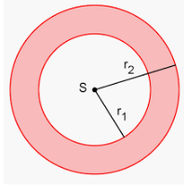
Zapišeš:
$$r_{1}=2 cm$$
$$r_{2}=3 cm$$
OBSEG KROŽNEGA KOLOBARJA je vsota obsegov obeh krožnic.
$$o=o_{1}+o_{2}$$
$$o=2πr_{1}+2πr_{2}$$
$o=2∙π∙2+2∙π∙3$
$$o=4π+6π$$
$$o=10π$$
$$o=10∙3,14$$
$$o=31,4 cm$$

$$p=p_{2}-p_{1}$$
$$p=πr_{2}^{2}-πr_{1}^{2}$$
$p=π∙3^{2}-π∙2^{2}$
$p=9π-4π$
$$p=5π$$
$$p=5∙3,14$$
$$p=15,7 {cm}^{2}$$
PLOŠČINA KROŽNEGA KOLOBARJA je enaka razliki ploščin obeh krogov.

V SDZ (4. del) reši naslednje naloge: str. 97/ 1, 2
str. 98/ 3

